Межгосударственный стандарт ГОСТ 23875-88
"Качество электрической энергии.
Термины и определения"
(введен в действие постановлением Госстандарта СССР
от 28 марта 1988 г. N 803)

Quality of electric energy.and definitions

Дата введения 1 июля 1989 г.
Взамен ГОСТ 23875-79

Таблица 1. Стандартизованные термины и определения
Таблица 2. Алфавитный указатель терминов на русском языке
Таблица 3. Алфавитный указатель терминов на немецком языке
Таблица 4. Алфавитный указатель терминов на английском языке
Таблица 5. Алфавитный указатель терминов на французском языке
Приложение. Таблица 6 Термины и определения основных понятий
электротехники

Настоящий стандарт устанавливает термины и определения понятий качества электрической энергии.
Стандарт не распространяется на электрическую энергию внутри приемников электрической энергии.
Термины, установленные настоящим стандартом, обязательны для применения во всех видах документации и литературы, входящих в сферу действия стандартизации или использующих результаты этой деятельности.
Настоящий стандарт должен применяться совместно с ГОСТ 15467, ГОСТ 19880, ГОСТ 21027, ГОСТ 24291.
1. Стандартизованные термины с определениями приведены в табл. 1.

Таблица 1
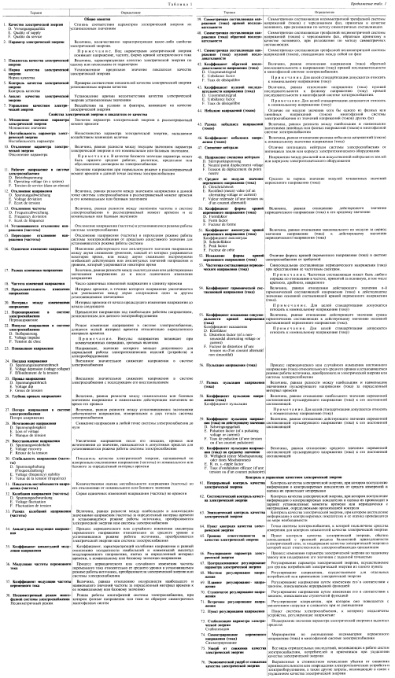

"Стандартизованные термины и определения"

┌──┬─────────────────────────┬──────────────────────────────────────────┐
│ │ Термин │ Определение │
├──┴─────────────────────────┴──────────────────────────────────────────┤
│ Общие понятия │
├──┬─────────────────────────┬──────────────────────────────────────────┤
│1.│Качество электрической│Степень соответствия параметров│
│ │энергии │электрической энергии их установленным│
│ │D. Versorgungsqualitat │значениям │
│ │Е. Quality of supply │ │
│ │F. Qualite du service │ │
├──┼─────────────────────────┼──────────────────────────────────────────┤
│2.│Параметр электрической│Величина, количественно характеризующая│
│ │энергии │какое-либо свойство электрической энергии.│
│ │ ├──────────────────────────────────────────┤
│ │ │Примечание. Под параметрами электрической│
│ │ │энергии понимают напряжение, частоту,│
│ │ │форму кривой электрического тока │
├──┼─────────────────────────┼──────────────────────────────────────────┤
│3.│Показатель качества│Величина, характеризующая качество│
│ │электрической энергии │электрической энергии по одному или│
│ │ │нескольким ее параметрам │
├──┼─────────────────────────┼──────────────────────────────────────────┤
│4.│Норма качества│Установленное предельное значение│
│ │электрической энергии │показателя качества электрической энергии │
├──┼─────────────────────────┼──────────────────────────────────────────┤
│ │Норма качества │ │
├──┼─────────────────────────┼──────────────────────────────────────────┤
│5.│Контроль качества│Проверка соответствия показателей качества│
│ │электрической энергии │электрической энергии установленным нормам│
│ │ │качества │
├──┼─────────────────────────┼──────────────────────────────────────────┤
│ │Контроль качества │ │
├──┼─────────────────────────┼──────────────────────────────────────────┤
│6.│Анализ качества│Установление причин несоответствия│
│ │электрической энергии │качества электрической энергии│
│ │ │установленным значениям │
├──┼─────────────────────────┼──────────────────────────────────────────┤
│7.│Управление качеством│Воздействия на условия и факторы, влияющие│
│ │электрической энергии │на качество электрической энергии │
├──┴─────────────────────────┴──────────────────────────────────────────┤
│ Свойства электрической энергии и показатели ее качества │
├──┬─────────────────────────┬──────────────────────────────────────────┤
│8.│Мгновенное значение│Значение параметра электрической энергии в│
│ │параметра электрической│рассматриваемый момент времени │
│ │энергии │ │
│ │Мгновенное значение │ │
├──┼─────────────────────────┼──────────────────────────────────────────┤
│9.│Нестабильность параметра│Непостоянство параметра электрической│
│ │электрической энергии │энергии, вызываемое воздействием влияющих│
│ │Нестабильность параметра │величин │
├──┼─────────────────────────┼──────────────────────────────────────────┤
│10│Отклонение параметра│Величина, равная разности между текущим│
│. │электрической энергии │значением параметра электрической энергии│
│ │Отклонение параметра │и его номинальным или базовым значением. │
│ │ │Примечание. В качестве базового значения│
│ │ │параметра может быть принято среднее│
│ │ │рабочее, расчетное, предельное или│
│ │ │обусловленное договором на│
│ │ │электроснабжение │
├──┼─────────────────────────┼──────────────────────────────────────────┤
│11│Рабочее напряжение в│Значение напряжения при нормальном режиме│
│. │системе электроснабжения │в рассматриваемый момент времени в данной│
│ │D. Betriebsspannung │точке системы электроснабжения │
│ │Е. Operating voltage (in│ │
│ │a system) │ │
│ │F. Tension de service│ │
│ │(dans un reseau) │ │
├──┼─────────────────────────┼──────────────────────────────────────────┤
│12│Отклонение напряжения │Величина, равная разности между значением│
│. │D. Spannungsabweichung E.│напряжения в данной точке системы│
│ │Voltage deviation │электроснабжения в рассматриваемый момент│
│ │F. Ecart de tension │времени и его номинальным или базовым│
│ │ │значением │
├──┼─────────────────────────┼──────────────────────────────────────────┤
│13│Отклонение частоты │Величина, равная разности между значением│
│. │D. Frequenzabweichung E.│частоты в системе электроснабжения в│
│ │Frequency deviation │рассматриваемый момент времени и ее│
│ │F. Ecart de frequence │номинальным или базовым значением │
├──┼─────────────────────────┼──────────────────────────────────────────┤
│14│Установившееся отклонение│Отклонение напряжения (частоты) в│
│. │напряжения (частоты) │установившемся режиме работы системы│
│ │ │электроснабжения │
├──┼─────────────────────────┼──────────────────────────────────────────┤
│15│Переходное отклонение│Отклонение напряжения (частоты) в│
│. │напряжения (частоты) │переходном режиме работы системы│
│ │ │электроснабжения от предельно допустимого│
│ │ │значения для установившегося режима работы│
│ │ │системы │
├──┼─────────────────────────┼──────────────────────────────────────────┤
│16│Одиночное изменение│Изменение действующего или амплитудного│
│. │напряжения │значения напряжения между двумя смежными│
│ │ │уровнями, каждый из которых удерживается│
│ │ │некоторое время, или между двумя смежными│
│ │ │экстремумами огибающей действующих или│
│ │ │амплитудных значений напряжения и уровнем,│
│ │ │который удерживается некоторое время │
├──┼─────────────────────────┼──────────────────────────────────────────┤
│17│Размах изменения│Величина, равная разности между│
│. │напряжения │амплитудными или действующими значениями│
│ │ │напряжения до и после одиночного изменения│
│ │ │напряжения │
├──┼─────────────────────────┼──────────────────────────────────────────┤
│18│Частота изменений│Число одиночных изменений напряжения в│
│. │напряжения │единицу времени │
├──┼─────────────────────────┼──────────────────────────────────────────┤
│19│Продолжительность │Интервал времени, в течение которого│
│. │изменения напряжения │напряжение увеличивается или уменьшается│
│ │ │между двумя следующими одно за другим│
│ │ │установившимися значениями │
├──┼─────────────────────────┼──────────────────────────────────────────┤
│20│Интервал между│Интервал времени от начала предыдущего│
│. │изменениями напряжения │изменения напряжения до начала следующего │
├──┼─────────────────────────┼──────────────────────────────────────────┤
│21│Перенапряжение в системе│Превышение напряжения над наибольшим│
│. │электроснабжения │рабочим напряжением, установленным для│
│ │Перенапряжение │данного электрооборудования │
├──┼─────────────────────────┼──────────────────────────────────────────┤
│22│Импульс напряжения в│Резкое изменение напряжения в системе│
│. │системе электроснабжения │электроснабжения, длящееся малый интервал│
│ │D. StoBspannung │времени относительно определенного│
│ │E. Voltage impulse │интервала времени. │
│ │F. Tension de choc │Примечание. Импульс напряжения возникает│
│ │ │при коммутационных операциях, грозовых│
│ │ │явлениях │
├──┼─────────────────────────┼──────────────────────────────────────────┤
│23│Пониженное напряжение │Напряжение, значение которого меньше│
│. │ │допустимого для нормальной работы│
│ │ │электротехнических изделий (устройств) и│
│ │ │электрооборудования │
├──┼─────────────────────────┼──────────────────────────────────────────┤
│24│Посадка напряжения │Внезапное значительное снижение напряжения│
│. │D. Spannungszusammenbruch│в системе электроснабжения │
│ │Е. Voltage depression│ │
│ │(voltage collapse) │ │
│ │F. Effondrement de la│ │
│ │tension │ │
├──┼─────────────────────────┼──────────────────────────────────────────┤
│25│Провал напряжения │Внезапное значительное снижение напряжения│
│. │D. Spannungseinbruch │в системе электроснабжения с последующим│
│ │E. Voltage dip │его восстановлением │
│ │F. Greux de tension │ │
├──┼─────────────────────────┼──────────────────────────────────────────┤
│26│Глубина провала│Величина, равная разности между│
│. │напряжения │номинальным или базовым значением│
│ │ │напряжения и наименьшим действующим│
│ │ │значением во время его провала │
├──┼─────────────────────────┼──────────────────────────────────────────┤
│27│Потеря напряжения в│Величина, равная разности между│
│. │системе электроснабжения │установившимися значениями действующего│
│ │Потеря напряжения │напряжения, измеренными в двух точках│
│ │ │системы электроснабжения │
├──┼─────────────────────────┼──────────────────────────────────────────┤
│28│Исчезновение напряжения │Снижение напряжения в любой точке системы│
│. │D. Spannungslosigkeit │электроснабжения до нуля │
│ │Е. Loss of voltage │ │
│ │F. Manque de tension │ │
├──┼─────────────────────────┼──────────────────────────────────────────┤
│29│Восстановление напряжения│Увеличение напряжения после его посадки,│
│. │D. Spannungswiederkehr │провала или исчезновения до значения,│
│ │E. Voltage recovery │находящегося в допустимых пределах для│
│ │F. Retour de la tension │установившегося режима работы системы│
│ │ │электроснабжения │
├──┼─────────────────────────┼──────────────────────────────────────────┤
│30│Стабильность напряжения│Показатель качества электрической энергии,│
│. │(частоты) │оцениваемый по измеренным отклонениям│
│ │D. Spannungshaltung │напряжения (частоты) от номинального или│
│ │(Frequenzhaltung) │базового за определенный интервал времени │
│ │E. Voltage (frequency)│ │
│ │stability │ │
│ │F. Tenue de la tension│ │
│ │(frequence) │ │
├──┼─────────────────────────┼──────────────────────────────────────────┤
│31│Показатель нестабильности│Количественная оценка нестабильности│
│. │напряжения (частоты) │напряжения (частоты) по его отклонению от│
│ │ │номинального или базового значения │
├──┼─────────────────────────┼──────────────────────────────────────────┤
│32│Колебания напряжения│Серия единичных изменений напряжения│
│. │(частоты) │(частоты) во времени │
│ │D. Spannungsschwankung │ │
│ │Е. Voltage fluctuation │ │
│ │F. Fluctuation de tension│ │
├──┼─────────────────────────┼──────────────────────────────────────────┤
│33│Размах колебаний│Величина, равная разности между наибольшим│
│. │напряжения (частоты) │и наименьшим значениями напряжения│
│ │ │(частоты) за определенный интервал времени│
│ │ │в установившемся режиме работы источника,│
│ │ │преобразователя электрической энергии или│
│ │ │системы электроснабжения │
├──┼─────────────────────────┼──────────────────────────────────────────┤
│34│Амплитудная модуляция│Процесс периодического или случайного│
│. │напряжения │изменения амплитуды переменного напряжения│
│ │ │относительно ее среднего уровня в│
│ │ │установившемся режиме работы источника,│
│ │ │преобразователя электрической энергии или│
│ │ │системы электроснабжения │
├──┼─────────────────────────┼──────────────────────────────────────────┤
│35│Коэффициент амплитудной│Коэффициент, характеризующий колебания│
│. │модуляции напряжения │напряжения и равный отношению полуразности│
│ │ │наибольшей и наименьшей амплитуд│
│ │ │модулированного напряжения, взятых за│
│ │ │определенный интервал времени, к│
│ │ │номинальному или базовому значению│
│ │ │напряжения │
├──┼─────────────────────────┼──────────────────────────────────────────┤
│36│Модуляция частоты│Процесс периодического или случайного│
│. │переменного тока │изменения частоты переменного тока│
│ │ │относительно ее среднего уровня в│
│ │ │установившемся режиме работы источника,│
│ │ │преобразователя электрической энергии или│
│ │ │системы электроснабжения │
├──┼─────────────────────────┼──────────────────────────────────────────┤
│37│Коэффициент модуляции│Величина, равная отношению полуразности│
│. │частоты переменного тока │наибольшего и наименьшего значений частоты│
│ │ │за определенный интервал времени к ее│
│ │ │номинальному или базовому значению │
├──┼─────────────────────────┼──────────────────────────────────────────┤
│38│Несимметричный режим│Режим работы многофазной системы│
│. │многофазной системы│электроснабжения, при котором фазные│
│ │электроснабжения │напряжения или токи не образуют│
│ │Несимметричный режим │симметричных многофазных систем │
├──┼─────────────────────────┼──────────────────────────────────────────┤
│39│Симметричная составляющая│Симметричная составляющая несимметричной│
│. │напряжения (тока) прямой│трехфазной системы напряжений (токов) с│
│ │последовательности │чередованием фаз, принятым в качестве│
│ │ │основного, при разложении по методу│
│ │ │симметричных составляющих │
├──┼─────────────────────────┼──────────────────────────────────────────┤
│40│Симметричная составляющая│Симметричная составляющая трехфазной│
│. │напряжения (тока)│несимметричной системы напряжений (токов)│
│ │обратной │с чередованием фаз, обратным принятому в│
│ │последовательности │качестве основного, при разложении по│
│ │ │методу симметричных составляющих │
├──┼─────────────────────────┼──────────────────────────────────────────┤
│41│Симметричная составляющая│Симметричная составляющая трехфазной│
│. │напряжения (тока) нулевой│несимметричной системы напряжений (токов),│
│ │последовательности │совпадающих между собой по фазе │
├──┼─────────────────────────┼──────────────────────────────────────────┤
│42│Коэффициент обратной│Величина, равная отношению напряжения│
│. │последовательности │(тока) обратной последовательности к│
│ │напряжения (тока) │напряжению (току) прямой│
│ │D. Unsymmetriegrad │последовательности в многофазной системе│
│ │Е. Unbalance factor │электроснабжения. │
│ │F. Taux de desequilibre │Примечание. Для целей стандартизации│
│ │ │допускается относить к номинальному│
│ │ │напряжению (току) │
├──┼─────────────────────────┼──────────────────────────────────────────┤
│43│Коэффициент нулевой│Величина, равная отношению напряжения│
│. │последовательности │(тока) нулевой последовательности к│
│ │напряжения (тока) │фазному напряжению (току) прямой│
│ │D. Unsymmetriegrad │последовательности в многофазной системе│
│ │Е. Unbalance factor │электроснабжения. │
│ │F. Taux de desequilibre │Примечание. Для целей стандартизации│
│ │ │допускается относить к номинальному│
│ │ │напряжению (току) │
├──┼─────────────────────────┼──────────────────────────────────────────┤
│44│Небаланс напряжений│Отличие по модулю значения хотя бы одного│
│. │(токов) │из фазных или линейных напряжений (токов)│
│ │ │многофазной системы электроснабжения от│
│ │ │значений напряжений (токов) других фаз │
├──┼─────────────────────────┼──────────────────────────────────────────┤
│45│Размах небаланса│Величина, равная разности между наибольшим│
│. │напряжений (токов) │и наименьшим значениями линейных или│
│ │ │фазных напряжений (токов) в многофазной│
│ │ │системе электроснабжения │
├──┼─────────────────────────┼──────────────────────────────────────────┤
│46│Коэффициент небаланса│Величина, равная отношению размаха│
│. │напряжения (токов) │небаланса напряжений (токов) к│
│ │ │номинальному значению напряжения (тока) │
├──┼─────────────────────────┼──────────────────────────────────────────┤
│47│Смещение нейтрали │Отличие потенциала нейтрали системы│
│. │ │электроснабжения от потенциала земли или│
│ │ │корпуса электротехнического оборудования │
├──┼─────────────────────────┼──────────────────────────────────────────┤
│48│Напряжение смещения│Напряжение между реальной или│
│. │нейтрали │искусственной нейтралью и землей или│
│ │D. Sternpunktspannung │корпусом электротехнического оборудования │
│ │Е. Neutral point│ │
│ │displacement voltage │ │
│ │F. Tension de deplacement│ │
│ │du point neutre │ │
├──┼─────────────────────────┼──────────────────────────────────────────┤
│49│Среднее по модулю│Среднее за период значение модулей│
│. │значение переменного│мгновенных значений переменного напряжения│
│ │напряжения (тока) │(тока) │
│ │D. Gleichrichtwert │ │
│ │Е. Rectified (mean) value│ │
│ │(of an alternating│ │
│ │voltage or current) │ │
│ │F. Valeur redressee│ │
│ │(d'une tension ou d'un│ │
│ │courant alternatif) │ │
├──┼─────────────────────────┼──────────────────────────────────────────┤
│50│Коэффициент формы кривой│Величина, равная отношению действующего│
│. │переменного напряжения│значения периодического напряжения (тока)│
│ │(тока) │к его среднему значению │
│ │D. Formfaktor │ │
│ │Е. Form factor │ │
│ │F. Facteur de forme │ │
├──┼─────────────────────────┼──────────────────────────────────────────┤
│51│Коэффициент амплитуды│Величина, равная отношению максимального│
│. │кривой переменного│по модулю за период значения напряжения│
│ │напряжения (тока) │(тока) к действующему значению│
│ │Коэффициент амплитуды │периодического напряжения (тока) │
│ │D. Scheitelfaktor │ │
│ │Е. Peak factor │ │
│ │F. Facteur de crete │ │
├──┼─────────────────────────┼──────────────────────────────────────────┤
│52│Искажение формы кривой│Отличие формы кривой переменного│
│. │переменного напряжения│напряжения (тока) в системе│
│ │(тока) │электроснабжения от требуемой │
├──┼─────────────────────────┼──────────────────────────────────────────┤
│53│Частотная составляющая│Синусоидальная составляющая периодического│
│. │периодического напряжения│напряжения (тока) при представлении ее│
│ │(тока) │частотным спектром. │
│ │ │ │
│ │ │Примечание. Частотная составляющая может│
│ │ │быть любого порядка по отношению к│
│ │ │частоте, принятой за основную, в том числе│
│ │ │кратного, дробного, некратного │
├──┼─────────────────────────┼──────────────────────────────────────────┤
│54│Коэффициент гармонической│Величина, равная отношению действующего│
│. │составляющей напряжения│значения n-й гармонической составляющей│
│ │(тока) │напряжения (тока) к действующему значению│
│ │ │основной составляющей кривой переменного│
│ │ │напряжения (тока). │
│ │ │ │
│ │ │Примечание. Для целей стандартизации│
│ │ │допускается относить к номинальному│
│ │ │напряжению (току) │
├──┼─────────────────────────┼──────────────────────────────────────────┤
│55│Коэффициент искажения│Величина, равная отношению действующего│
│. │синусоидальности кривой│значения суммы гармонических составляющих│
│ │напряжения (тока) │к действующему значению основной│
│ │Коэффициент искажения │составляющей переменного напряжения│
│ │D. Klirrfaktor │(тока). │
│ │Е. Distortion factor (of│ │
│ │a nonsinusoidal│Примечание. Для целей стандартизации│
│ │alternating voltage or│допускается относить к номинальному│
│ │current) │напряжению (току) │
│ │ │ │
│ ├─────────────────────────┤ │
│ │F. Facteur de distortion│ │
│ │(d'une tension ou d'un│ │
│ │courant alternatif non│ │
│ │sinusoidal) │ │
├──┼─────────────────────────┼──────────────────────────────────────────┤
│56│Пульсация напряжения│Процесс периодического или случайного│
│. │(тока) │изменения постоянного напряжения (тока)│
│ │ │относительно его среднего уровня в│
│ │ │установившемся режиме работы источника,│
│ │ │преобразователя электрической энергии или│
│ │ │системы электроснабжения │
├──┼─────────────────────────┼──────────────────────────────────────────┤
│57│Размах пульсации│Величина, равная разности между наибольшим│
│. │напряжения (тока) │и наименьшим значениями пульсирующего│
│ │ │напряжения (тока) за определенный интервал│
│ │ │времени │
├──┼─────────────────────────┼──────────────────────────────────────────┤
│58│Коэффициент пульсации│Величина, равная отношению наибольшего│
│. │напряжения (тока) │значения переменной составляющей│
│ │Коэффициент пульсации │пульсирующего напряжения (тока) к его│
│ │ │постоянной составляющей. │
│ │ │ │
│ │ │Примечание. Для целей стандартизации│
│ │ │допускается относить к номинальному│
│ │ │напряжению (току) │
├──┼─────────────────────────┼──────────────────────────────────────────┤
│59│Коэффициент пульсации│Величина, равная отношению действующего│
│. │напряжения (тока) по│значения переменной составляющей│
│ │действующему значению │пульсирующего напряжения (тока) к его│
│ │D. Schwingungsgehalt │постоянной составляющей │
│ │ │ │
│ │Е. Pulsation factor (of a│ │
│ │pulsating voltage or│ │
│ │current) │ │
│ │ │ │
│ │F. Taux de pulsation│ │
│ │(d'une tension ou d'un│ │
│ │courant pulsatoire) │ │
├──┼─────────────────────────┼──────────────────────────────────────────┤
│60│Коэффициент пульсации│Величина, равная отношению среднего│
│. │напряжения (тока) по│значения переменной составляющей│
│ │среднему значению │пульсирующего напряжения (тока) к его│
│ │D. Welligkeit (einer│постоянной составляющей │
│ │Mischspannung oder eines│ │
│ │Mischstromes) │ │
│ │ │ │
│ │E. R. m. s. -ripple│ │
│ │factor │ │
│ │ │ │
│ │F. Taux d'ondulation│ │
│ │efficace (d'une tension│ │
│ │ou d'un courant│ │
│ │pulsatoire) │ │
│ │ │ │
│ │Контроль и управление│ │
│ │качеством электрической│ │
│ │энергии │ │
├──┼─────────────────────────┼──────────────────────────────────────────┤
│61│Непрерывный контроль│Контроль качества электрической энергии,│
│. │качества электрической│при котором поступление информации о│
│ │энергии │контролируемых показателях от средств│
│ │ │измерений и оценка их происходят│
│ │ │непрерывно │
├──┼─────────────────────────┼──────────────────────────────────────────┤
│62│Систематический контроль│Контроль качества электрической энергии,│
│. │качества электрической│при котором поступление информации о│
│ │энергии │контролируемых показателях и оценка их│
│ │ │происходит в заранее установленные моменты│
│ │ │времени или периодически с интервалами,│
│ │ │определяемыми организацией контроля │
├──┼─────────────────────────┼──────────────────────────────────────────┤
│63│Эпизодический контроль│Контроль качества электрической энергии,│
│. │качества электрической│при котором поступление информации о│
│ │энергии │контролируемых показателях и ее оценка│
│ │ │производятся по мере необходимости │
├──┼─────────────────────────┼──────────────────────────────────────────┤
│64│Пункт контроля качества│Точка системы электроснабжения, к которой│
│. │электрической энергии │подключены средства измерения для контроля│
│ │ │показателей качества электрической энергии│
├──┼─────────────────────────┼──────────────────────────────────────────┤
│65│Граница ответственности│Пункт контроля качества электрической│
│. │за качество электрической│энергии, обычно совпадающий с границей│
│ │энергии │раздела балансовой принадлежности│
│ │ │электрической сети, за поддержание│
│ │ │качества электрической энергии в которой│
│ │ │несет ответственность электроснабжающая│
│ │ │организация │
├──┼─────────────────────────┼──────────────────────────────────────────┤
│66│Регулирование параметра│Процесс изменения параметра электрической│
│. │электрической энергии │энергии по заданному закону или│
│ │ │поддержание его значения с заданной│
│ │ │точностью │
├──┼─────────────────────────┼──────────────────────────────────────────┤
│67│Централизованное │Регулирование параметра электрической│
│. │регулирование параметра│энергии, осуществляемое для группы│
│ │электрической энергии │потребителей электрической энергии из│
│ │ │одного пункта │
├──┼─────────────────────────┼──────────────────────────────────────────┤
│68│Местное регулирование│Регулирование напряжения, осуществляемое│
│. │напряжения │для отдельных потребителей или приемников│
│ │ │электрической энергии │
├──┼─────────────────────────┼──────────────────────────────────────────┤
│69│Плавное регулирование│Регулирование напряжения путем изменения│
│. │напряжения │его в соответствии с законом, описываемым│
│ │ │неразрывной функцией │
├──┼─────────────────────────┼──────────────────────────────────────────┤
│70│Ступенчатое регулирование│Регулирование напряжения путем изменения│
│. │напряжения │его в соответствии с законом, описываемым│
│ │ │ступенчатой функцией │
├──┼─────────────────────────┼──────────────────────────────────────────┤
│71│Встречное регулирование│Регулирование напряжения, при котором оно│
│. │напряжения │повышается с увеличением нагрузки и│
│ │ │снижается при ее уменьшении │
├──┼─────────────────────────┼──────────────────────────────────────────┤
│72│Пункт регулирования│Пункт системы электроснабжения, к которому│
│. │напряжения │подключены устройства, регулирующие│
│ │ │напряжение │
├──┼─────────────────────────┼──────────────────────────────────────────┤
│73│Стабилизация параметра│Поддержание значения параметра│
│. │электрической энергии │электрической энергии в заданных пределах │
│ │Стабилизация │ │
├──┼─────────────────────────┼──────────────────────────────────────────┤
│74│Симметрирование │Мероприятия по уменьшению несимметрии│
│. │переменного напряжения│переменного напряжения (тока) в│
│ │(тока) │многофазной системе электроснабжения │
│ │Симметрирование │ │
├──┼─────────────────────────┼──────────────────────────────────────────┤
│75│Ущерб от снижения│Все виды отрицательных последствий,│
│. │качества электрической│возникающих в работе систем│
│ │энергии │электроснабжения, потребителей и│
│ │ │приемников при ухудшении качества│
│ │ │электрической энергии │
├──┼─────────────────────────┼──────────────────────────────────────────┤
│76│Экономический ущерб от│Выраженные в стоимостном исчислении убытки│
│. │снижения качества│от снижения производительности или│
│ │электрической энергии │повреждения электротехнических устройств и│
│ │ │электрооборудования, а также другие│
│ │ │затраты, возникающие в связи с ухудшением│
│ │ │качества электрической энергии │
└──┴─────────────────────────┴──────────────────────────────────────────┘

2. Для каждого понятия установлен один стандартизованный термин. Применение терминов - синонимов стандартизованного термина не допускается.
2.1. Для отдельных стандартизованных терминов в табл. 1 приведены краткие формы, которые разрешается применять в случаях, исключающих возможность их различного толкования.
2.2. Приведенные определения можно, при необходимости, изменять, раскрывая значение используемых в них терминов, указывая объекты, входящие в объем и содержание понятий, определенных в данном стандарте.
2.3. В табл. 1 в качестве справочных приведены иноязычные эквиваленты для ряда стандартизованных терминов на немецком (D), английском (Е), французском (F) языках.
3. Алфавитные указатели содержащихся в стандарте терминов на русском языке и их иноязычных эквивалентов приведены в табл. 2-5.
4. Термины и определения общетехнических понятий, необходимые для понимания текста стандарта, приведены в приложении.
5. Стандартизованные термины набраны полужирным шрифтом, их краткие формы - светлым.

Таблица 2

Алфавитный указатель терминов на русском языке

────────────────────────────────────────────────────────┬────────────────
Термин │ Номер термина
────────────────────────────────────────────────────────┼────────────────
Анализ качества электрической энергии │ 6
│
Восстановление напряжения │ 29
│
Глубина провала напряжения │ 26
│
Граница ответственности за качество электрической│ 65
энергии │
│
Значение мгновенное │ 8
│
Значение параметра электрической энергии мгновенное │ 8
│
Значение переменного напряжения среднее по модулю │ 49
│
Значение переменного тока среднее по модулю │ 49
│
Изменение напряжения одиночное │ 16
│
Импульс напряжения в системе электроснабжения │ 22
│
Интервал между изменениями напряжения │ 20
│
Искажение формы кривой переменного напряжения │ 52
│
Искажение формы кривой переменного тока │ 52
│
Исчезновение напряжения │ 28
│
Качество электрической энергии │ 1
│
Колебания напряжения │ 32
│
Колебания частоты │ 32
│
Контроль качества │ 5
│
Контроль качества электрической энергии │ 5
│
Контроль качества электрической энергии непрерывный │ 61
│
Контроль качества электрической энергии систематический│ 62
│
Контроль качества электрической энергии эпизодический │ 63
│
Коэффициент амплитудной модуляции напряжения │ 35
│
Коэффициент амплитуды │ 51
│
Коэффициент амплитуды кривой переменного напряжения │ 51
│
Коэффициент амплитуды кривой переменного тока │ 51
│
Коэффициент искажения │ 55
│
Коэффициент искажения синусоидальной кривой напряжения │ 55
│
Коэффициент искажения синусоидальной кривой тока │ 55
│
Коэффициент модуляции частоты переменного тока │ 37
│
Коэффициент гармонической составляющей напряжения │ 54
│
Коэффициент гармонической составляющей тока │ 54
│
Коэффициент небаланса напряжений │ 46
│
Коэффициент небаланса токов │ 46
│
Коэффициент нулевой последовательности напряжения │ 43
│
Коэффициент нулевой последовательности тока │ 43
│
Коэффициент обратной последовательности напряжения │ 42
│
Коэффициент обратной последовательности тока │ 42
│
Коэффициент пульсации │ 58
│
Коэффициент пульсации напряжения │ 58
│
Коэффициент пульсации напряжения по действующему│ 59
значению │
│
Коэффициент пульсации напряжения по среднему значению │ 60
│
Коэффициент пульсации тока │ 58
│
Коэффициент пульсации тока по действующему значению │ 59
│
Коэффициент пульсации тока по среднему значению │ 60
│
Коэффициент формы кривой переменного напряжения │ 50
│
Коэффициент формы кривой переменного тока │ 50
│
Модуляция напряжения амплитудная │ 34
│
Модуляция частоты переменного тока │ 36
│
Напряжение пониженное │ 23
│
Напряжение в системе электроснабжения рабочее │ 11
│
Напряжение смещения нейтрали │ 48
│
Небаланс напряжений │ 44
│
Небаланс токов │ 44
│
Нестабильность параметра │ 9
│
Нестабильность параметра электрической энергии │ 9
│
Норма качества │ 4
│
Норма качества электрической энергии │ 4
│
Отклонение напряжения │ 12
│
Отклонение напряжения переходное │ 15
│
Отклонение напряжения установившееся │ 14
│
Отклонение параметра │ 10
│
Отклонение параметра электрической энергии │ 10
│
Отклонение частоты │ 13
│
Отклонение частоты переходное │ 15
│
Отклонение частоты установившееся │ 14
│
Параметр электрической энергии │ 2
│
Перенапряжение │ 21
│
Перенапряжение в системе электроснабжения │ 21
│
Показатель качества │ 3
│
Показатель качества электрической энергии │ 3
│
Показатель нестабильности напряжения │ 31
│
Показатель нестабильности частоты │ 31
│
Посадка напряжения │ 24
│
Потеря напряжения │ 27
│
Потеря напряжения в системе электроснабжения │ 27
│
Провал напряжения │ 25
│
Продолжительность изменения напряжения │ 19
│
Пульсация напряжения │ 56
│
Пульсация тока │ 56
│
Пункт контроля качества электрической энергии │ 64
│
Пункт регулирования напряжения │ 72
│
Размах изменения напряжения │ 17
│
Размах колебаний напряжения │ 33
│
Размах колебаний частоты │ 33
│
Размах небаланса напряжений │ 45
│
Размах небаланса токов │ 45
│
Размах пульсации напряжения │ 57
│
Размах пульсации тока │ 57
│
Регулирование напряжения встречное │ 71
│
Регулирование напряжения местное │ 68
│
Регулирование напряжения плавное │ 69
│
Регулирование напряжения ступенчатое │ 70
│
Регулирование параметра электрической энергии │ 66
│
Регулирование параметра электрической энергии│ 67
централизованное │
│
Режим многофазной системы электроснабжения│ 38
несимметричный │
│
Режим несимметричный │ 38
│
Симметрирование │ 74
│
Симметрирование переменного напряжения │ 74
│
Симметрирование переменного тока │ 74
│
Смещение нейтрали │ 47
│
Составляющая напряжения нулевой последовательности│ 41
симметричная │
│
Составляющая напряжения обратной последовательности│ 40
симметричная │
│
Составляющая напряжения прямой последовательности│ 39
симметричная │
│
Составляющая периодического напряжения частотная │ 53
│
Составляющая периодического тока частотная │ 53
│
Составляющая тока нулевой последовательности│ 41
симметричная │
│
Составляющая тока обратной последовательности│ 40
симметричная │
│
Составляющая тока прямой последовательности│ 39
симметричная │
│
Стабилизация │ 73
│
Стабилизация параметра электрической энергии │ 73
│
Стабильность напряжения │ 30
│
Стабильность частоты │ 30
│
Управление качеством электрической энергии │ 7
│
Ущерб от снижения качества электрической энергии │ 75
│
Ущерб от снижения качества электрической энергии│ 76
экономический │
│
Частота изменений напряжения │ 18
│

Таблица 3

Алфавитный указатель терминов на немецком языке

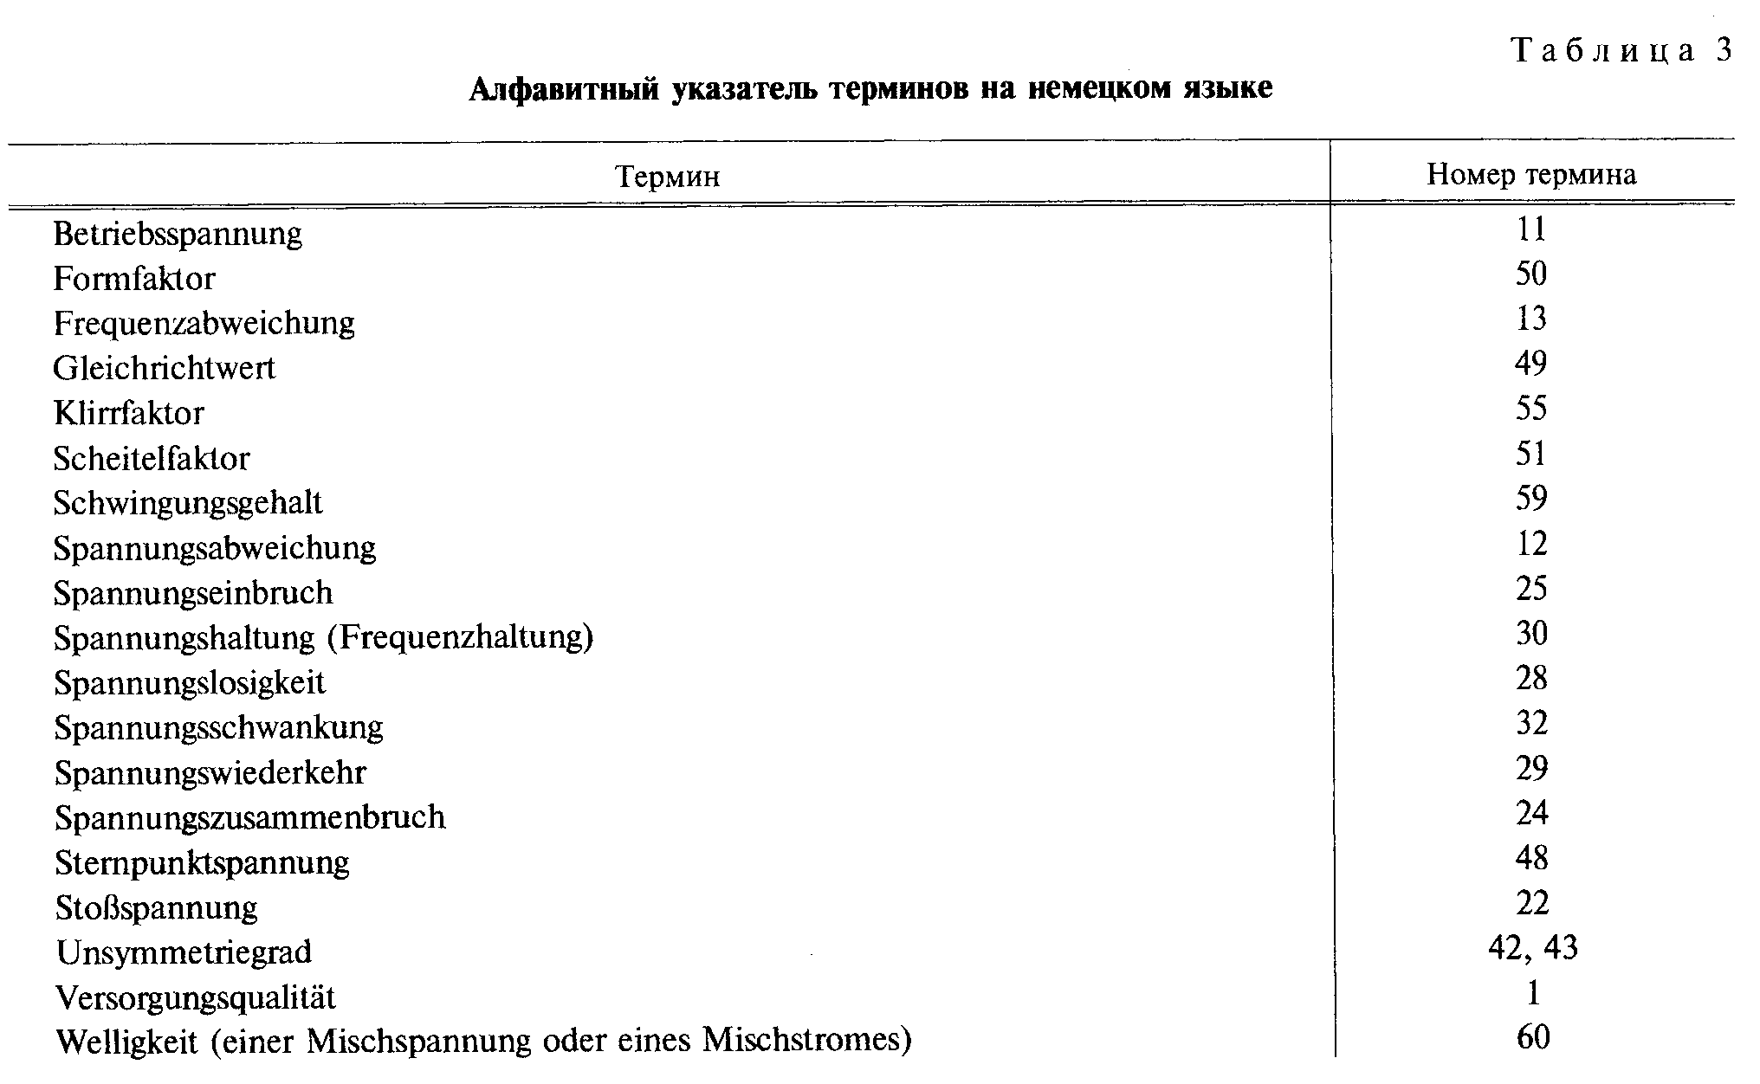

"Алфавитный указатель терминов на немецком языке"

────────────────────────────────────────────────────────┬────────────────
Термин │ Номер термина
────────────────────────────────────────────────────────┼────────────────
Betriebsspannung │ 11
│
Formfaktor │ 50
│
Frequenzabweichung │ 13
│
Gleichrichtwert │ 49
│
Klirrfaktor │ 55
│
Scheitelfaktor │ 51
│
Schwingungsgehalt │ 59
│
Spannungsabweichung │ 12
│
Spannungseinbruch │ 25
│
Spannungshaltung (Frequenzhaltung) │ 30
│
Spannungslosigkeit │ 28
│
Spannungsschwankung │ 32
│
Spannungswiederkehr │ 29
│
Spannungszusammenbruch │ 24
│
Sternpunktspannung │ 48
│
StoBspannung │ 22
│
Unsymmetriegrad │ 42, 43
│
Versorgungsqualitat │ 1
│
Welligkeit (einer Mischspannung oder eines│ 60
Mischstromes) │
│

Таблица 4

Алфавитный указатель терминов на английском языке

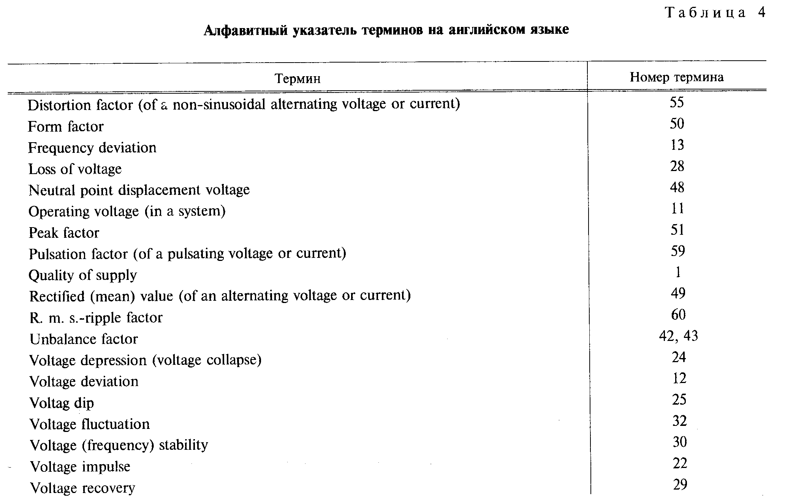

"Алфавитный указатель терминов на английском языке"

────────────────────────────────────────────────────────┬────────────────
Термин │ Номер термина
────────────────────────────────────────────────────────┼────────────────
Distortion factor (of a non-sinusoidal alternating│ 55
voltage or current) │
│
Form factor │ 50
│
Frequency deviation │ 13
│
Loss of voltage │ 28
│
Neutral point displacement voltage │ 48
│
Operating voltage (in a system) │ 11
│
Peak factor │ 51
│
Pulsation factor (of a pulsating voltage or current) │ 59
│
Quality of supply │ 1
│
Rectified (mean) value (of an alternating voltage or│ 49
current) │
│
R. m. s.-ripple factor │ 60
│
Unbalance factor │ 42, 43
│
Voltage depression (voltage collapse) │ 24
│
Voltage deviation │ 12
│
Voltag dip │ 25
│
Voltage fluctuation │ 32
│
Voltage (frequency) stability │ 30
│
Voltage impulse │ 22
│
Voltage recovery │ 29
│

Таблица 5

Алфавитный указатель терминов на французском языке

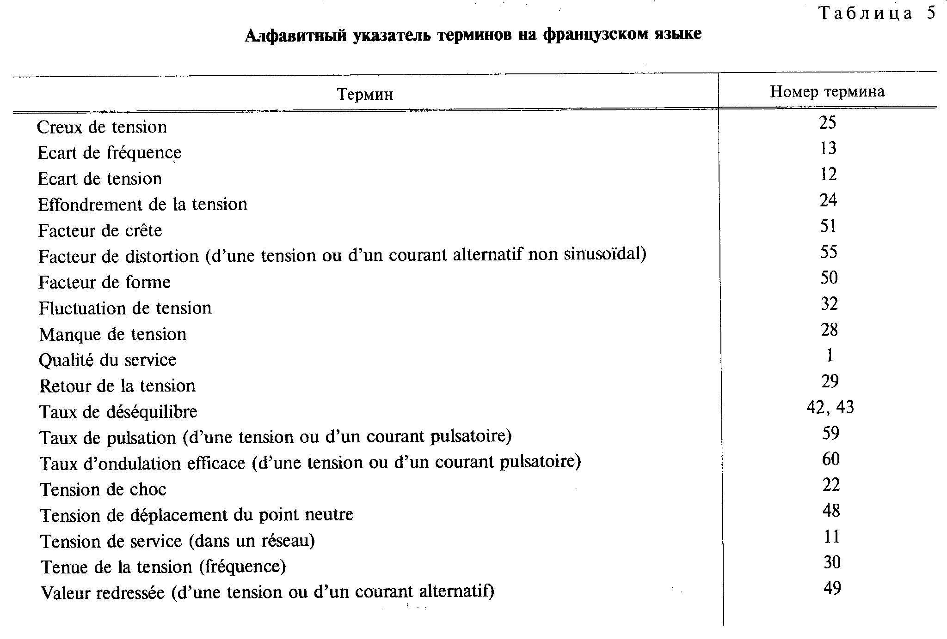

"Алфавитный указатель терминов на французском языке"

────────────────────────────────────────────────────────┬────────────────
Термин │ Номер термина
────────────────────────────────────────────────────────┼────────────────
Creux de tension │ 25
│
Ecart de frequence │ 13
│
Ecart de tension │ 12
│
Effondrement de la tension │ 24
│
Facteur de crete │ 51
│
Facteur de distortion (d'une tension ou d'un courant│ 55
alternatif non sinusoidal) │
│
Facteur de forme │ 50
│
Fluctuation de tension │ 32
│
Manque de tension │ 28
│
Qualite du service │ 1
│
Retour de la tension │ 29
│
Taux de desequilibre │ 42, 43
│
Taux de pulsation (d'une tension ou d'un courant│ 59
pulsatoire) │
│
Taux d'ondulation efficace (d'une tension ou d'un│ 60
courant pulsatoire) │
│
Tension de choc │ 22
│
Tension de deplacement du point neutre │ 48
│
Tension de service (dans un reseau) │ 11
│
Tenue de la tension (frequence) │ 30
│
Valeur redressee (d'une tension ou d'un courant│ 49
alternatif) │
│

Приложение
Справочное

Таблица 6

Термины и определения основных понятий электротехники

─────────────────────────────┬───────────────────────────────────────────
Термин │ Определение
─────────────────────────────┼───────────────────────────────────────────
1. Гармоническая│Составляющая разложения в ряд Фурье
составляющая переменного│периодического напряжения (тока), порядок
напряжения (тока) │которой превышает единицу
│
2. Порядок гармонической│Целое число, равное отношению частоты
составляющей переменного│гармонической составляющей к основной
напряжения (тока) │частоте разложения переменного напряжения
│(тока) в ряд Фурье
│
3. Основная составляющая│Составляющая первого порядка разложения в
переменного напряжения│ряд Фурье периодического напряжения (тока)
(тока) │
│
4. Содержание высших│Величина, полученная вычитанием основной
частотных составляющих│составляющей из переменного напряжения
переменного напряжения│(тока)
(тока) │
│

